СТАТЬЯ  Плугом орёт, веником пашет  Сегодня в говорах на одних территориях, где жили древние русичи, рыхление земли плугом или другими орудиями обозначают глаголом «пахать», а на других – глаголом «ора́ть». В некоторых местностях можно услышать оба слова. А есть края, где «пахать» означает «мести», «подметать». Не удивляйтесь: глаголы эти очень древние, они появились в древнерусском языке ещё до его разделения на русский, белорусский и украинский. Исследователи приводят множество примеров употребления глагола «пахать» в древнерусских летописях и документах – и не только в значении «обрабатывать землю», но и в значении «расчищать землю от леса, кустов». Очень многое о нашей истории может рассказать и карта распространения этих глаголов.  Перед вами одна из таких карт. Чтобы правильно её понять, нужно прежде всего внимательно изучить легенду (от лат. legenda – «то, что должно быть прочитано»), т. е. перечень условных обозначений. Обратите внимание: зубчики на линии, указанной в легенде, обращены в ту сторону, где глагол пахать употребляется в значении «мести».  (По материалам портала Грамота.ру)  Отрывок из былины «Вольга и Микула Селянинович»  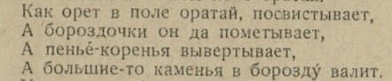 | ЛИНГВИСТИЧЕСКАЯ КАРТА  